天津城建大学2006～2007学年第一学期

《 结构力学 》 试题A卷评分标准
课程号：0207135030
题号 | 一 | 二 | 三 | 四 | 五 | 六 | 七 | 八 | 九 | 总分
得分

试卷说明：闭卷考试，时间120分钟。

一、选择题 选择正确答案的字母写在括号内。（本题共3小题，每题5分，共15分）
得分

1、图 中 取 A 支 座 反 力 为 力 法 的 基 本 末 知 量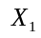 (向 上 为 正 )，则 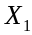 为:
A．3P/16；
B．4P/16；
C．5P/16；
D．不 定 ，取 决 于 EI 值 。 （ C ）
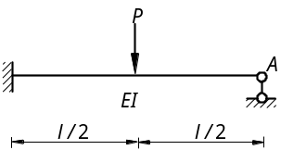

2、图 示 结 构 ， 求 A 、B 两 点 相 对 线 位 移 时 ， 虚 力 状 态 应 在 两 点 分 别 施 加 的 单 位 力 为 ：
A 。竖 向 反 向 力 ；
B 。水 平 反 向 力 ；
C 。连 线 方 向 反 向 力 ；
D 。反 向 力 偶 。 （ C ）
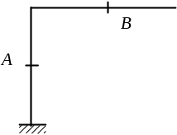

3、导 出 单 位 荷 载 法 的 原 理 ：
A. 虚 位 移 原 理 ；
B. 虚 力 原 理；
C. 叠 加 原 理；
D.静 力 平 衡 条 件 。 （ C ）

二、填空题（本题共3小题，每题5分，共15分）
得分

1、用 影 响 线 求 多 个 集 中 荷 载 作 用 下 的 影 响 量 的 公 式 是 _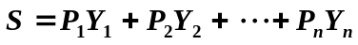。

3、图 示 结 构 中 各 杆 E I 相 同 ， 当 采 用 力 矩 分 配 法 计 算 时 ，分 配 系 数 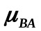 = _16/31=0.56______。
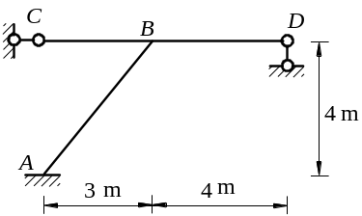
3、图 示 铰 接 链 杆 体 系 是 具 有 一 个 多 余 联 系 的 几 何 不 变 体 系 。
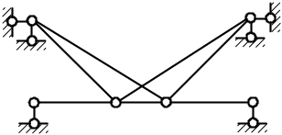

三、是非题 若认为“是”，在括号内画○，若认为“非”，则画×。 （本题共3小题，每题5分，共15分）
得分

1、静 定 结 构 的 全 部 内 力 及 反 力 ， 只 根 据 平 衡 条 件 求 得 ， 且 解 答 是 唯 一 的 。 （ 0 ）

2、图 示 结 构 BC 杆 B 端 弯 矩 （下 边 受 拉 为 正 ）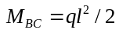 。 （ X ）
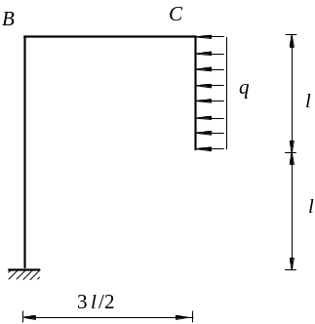

3、图 示 桁 架 杆 件 AB、AF、AG 内 力 都 不 为 零 。 （X ）
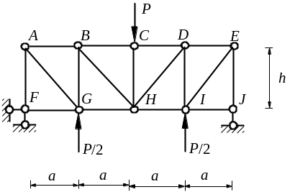
四、对 图 示 体 系 进 行 几 何 组 成 分 析，说 明 理 由 。（10分）
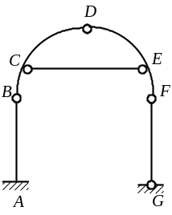
得分
分析（7分）：刚 片 AB 固 接 于 基 础；BD、DF、CE 三 刚 片 用
不 共 线 的 三 铰 C、D、E 两 两 相 联 为 几 何 不 变 体 ， 视 为 刚 片：
两 刚 片 用 铰 B 及 不 过 B 的 链 杆 GF 连 联 结 于 基 础。
结论（3分）： 整 个 体 系为 无 多 余 约 束 的 几 何 不 变 体。

五、作 图 示 结 构 的 M 图 。（15分）
得分
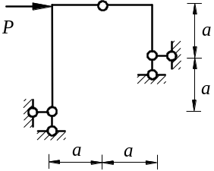
解：求支座反力：（6分）
＝ P/3（），＝2P/3（），
＝2P/3（），＝2P/3（）
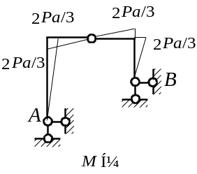（9分）

六、用 力 法 作 图 示 结 构 的 M 图 。EI = 常 数 。（20分）
得分
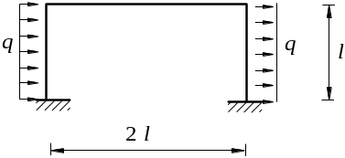
解：简化结构（3分）；基 本 体 系 (3分 )；力法方程（3分）；
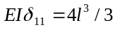(3分) ；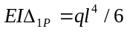(3分)；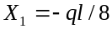(2分)
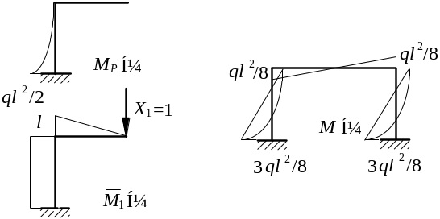 M 图 (3分)

七、用 位 移 法 求 图 示 结 构 的 M 图 。 已 知 横 梁 刚 度E A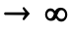， 柱 线 刚 度 为 i 。设 结 点 水 平 位 移 向 右 为 正 ， 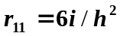, 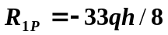。
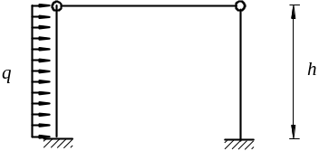
得分
解：基 本 未 知 量 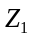 (向 右 为 正）， 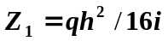 ( 5 分 ）
作 M 图 （ 5分 ）
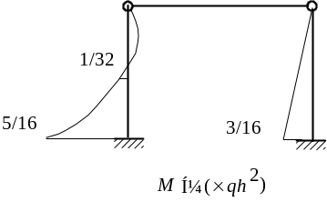
得分

